Durée : 4 h | Physique Appliquée | Coefficient : 3
BTS 2013 | Centre de Maintenance du Tramway | Nouméa
Calculatrice autorisée | Energie-Mécanique-Redresseur-Transformateur-Thermique | Correction

A. ÉTUDE DU BANC DE TEST BOGGIE

Dans un premier temps, la motrice est soulevée du sol par un ensemble de vérins afin de permettre un fonctionnement à vide des moteurs et de procéder à une analyse vibratoire à faibles vitesses (vitesse de rotation des roues inférieure à 10 tr.min⁻¹). Les courants moteurs relevés sont de valeur efficace inférieure à 90 A (la valeur nominale en charge est de 168 A).

A.1 Comment choisir le variateur ?
On se propose dans un premier temps de dimensionner le variateur sur la base de l'essai à vide et de la connaissance du courant magnétisant à basse vitesse.
Pour ce test réalisé à une vitesse linéaire équivalente de 1,18 km.h⁻¹, on a mesuré une intensité efficace du courant en ligne de 85 A (moteur couplage étoile).

A.1.1 Détermination de la puissance active consommée à vide
Le moteur entraîne les deux roues du boggie par l'intermédiaire d'un réducteur composé de deux étages de réduction et de deux engrenages de liaison. Toutes les parties tournantes sont montées sur roulements à billes.
On estime le rendement des parties tournantes du boggie à 95% quand la puissance développée par le moteur vaut P_{u}=120 kW pour le fonctionnement normal, tramway roulant sur les rails.

A.1.1.1 La puissance dissipée par les parties tournantes du boggie :
Attention le rendement de 95% concerne les parties tournantes du reducteur (auxquelles le moteur fournit une puissance utile de 120 kW)
Donc la puissance mécanique perdue dans le réducteur est de
A.1.1.2 Ces pertes sont des pertes par frottements des roulements et engrenages
A.1.1.3 Si on soulève la rame : les pertes deviennent inférieures à celles estimées dans le fonctionnement normal car la masse du tramway n’intervient plus
A.1.1.4 Le courant de sortie nominal du variateur délivrant 6 kW sous 400 V avec un facteur de puissance égal à 0,8 est de .
Le courant est très inférieur aux 85 A d’un régime nominal (ce que l’on peut voir directement avec la puissance largement inférieure à la puissance nominale)
A.1.1.5 A vide le facteur de puissance d’un moteur est faible et donc pour une puissance consommée donnée, le courant peut être fort : il faut privilégier ce facteur pour le choix du variateur.
Comme l’usage de ce moteur est à vide, le variateur devra être capable de fournir ce courant important et non juste la puissance qui est en général utilisée pour dimensionner un variateur.

A.2 Utilisation du variateur en essai en charge réduite
Le centre de maintenance a initialement choisi un variateur de puissance 75 kW largement supérieur aux besoins de l'essai à vide.
On tiendra également compte du fait que le banc est alimenté par un départ issu du TGBT limité à un courant de 85 A pour le fonctionnement en régime permanent de la machine.

Caractéristiques du moteur :
Point de fonctionnement nominal garanti
120 kW ; 290/500V; 88,1 Hz ; 168 A ; 2600 tr. min⁻¹ ; 440 Nm ; cosϕ=0,86
Plage de vitesse 0 à 4563 tr.min⁻¹
Couple maximal 760 N.m ; Courant efficace maximal 280 A
2 paires de pôles
Refroidissement par eau (débit 14 à 20 L.min⁻¹)
Caractéristiques du variateur :
Calibre 75 kW ; sortie 0-400 V ; 0-100 Hz ; alimentation 230/400V 50Hz
Contrôle vectoriel boucle ouverte (avec maintien de la condition U/f constant)
Courant permanent efficace maximal 160 A en sortie
Caractéristiques du réducteur :
Rapport de réduction K=6,881

A.2.1 Caractéristiques mécaniques pour un test à vitesse linéaire de 17 km.h⁻¹.
A.2.1.1 Pour ce fonctionnement, la fréquence des courants statoriques vaut 34,7 Hz. La vitesse de synchronisme associée est de .
A.2.1.2 Placer la caractéristique mécanique utile sur le document réponse DR1 (la caractéristique nominale pour une fréquence des courants statoriques de 88,1 Hz est déjà représentée, la vitesse de synchronisme correspondante vaut 2643 tr.min⁻¹).

A.2.1.3 Détermination du couple résistant maximal applicable en tenant compte des contraintes d'alimentation électrique du banc de test.
A.2.1.3.1 Le départ issu du TGBT alimentant le variateur est limité à un courant efficace permanent de 85 A. Calculer la puissance électrique prélevée sur le réseau en amont du variateur pour un facteur de puissance 0,8 et un courant de valeur efficace 85 A.
A.2.1.3.2 Calculer la puissance mécanique disponible sur l'arbre du moteur pour un rendement de l'ensemble moto-variateur de 85%.
A.2.1.3.3 Calculer le moment du couple disponible sur l'arbre du moteur pour une vitesse de 105 rad.s⁻¹. Placer le point de fonctionnement obtenu sur le document réponse DR1
A.2.1.3.4 A quelle puissance le centre de maintenance aurait-il pu limiter le calibre du variateur ?

A.3 Éléments de dimensionnement pour le freinage d'urgence
Lors de l'essai sur chandelles, la commande hydraulique du frein à disque n'est pas disponible. Pour des raisons de sécurité, il est nécessaire d'assurer un freinage d'urgence permettant l'arrêt complet des roues. Dans le contexte de l'essai sur chandelles, ce freinage ne peut être assuré que par le variateur et son module de freinage associé. Nous chercherons dans cette étude à dimensionner ce module.
Nous étudierons dans ce but l'évolution du point de fonctionnement lors de la phase de freinage. II nous faut pour cela modéliser au préalable le comportement inertiel du système.

A.3.1 Détermination des moments d'inertie.
Le rotor du moteur est assimilé à un cylindre plein de diamètre d_{R}=24 cm, de masse m_{R}=95 kg et de moment d'inertie par rapport à son axe J_{RΔ} = 0,684 kg.m²
La roue assimilée à un cylindre de diamètre d=60 cm et d'épaisseur e=15 cm a une masse volumique de 7880 kg.m⁻³.
Le disque de freina un moment d'inertie J_{D}=1,78 kg.m₂ par rapport à son axe.
On néglige le moment d'inertie de l'arbre de liaison des roues ainsi que celui de l'engrenage liant les 2 étages du réducteur.

Formulaire
Moment d'inertie d'un cylindre de masse m par rapport à son axe de rotation Δ J_{Δ}=1/2 m.r²
Energie cinétique mise en jeu pour un solide en rotation autour d'un axe Δ à la vitesse angulaire Ω_{Δ}
Ec = ½ J_{Δ} Ω_{Δ}²
Réducteur
Boqgie (K=6,881)
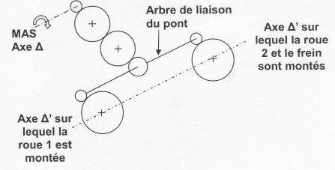

A.3.1.1 Calculer le moment d'inertie J_{roue/Δ}, d'une roue par rapport à son axe Δ'.
A.3.1.2 Montrer que le moment d'inertie J_{roue/Δ+frein/Δ} de l'ensemble roues + frein par rapport à l'axe Δ' vaut 31,86 kg.m².

A.3.2 Détermination de la puissance moyenne de freinage.
On souhaite estimer la puissance moyenne de freinage d'urgence lors d'un essai à vitesse linéaire équivalente de 30 km.h⁻¹ (la vitesse angulaire du moteur valant alors 1825 tr.min⁻¹). Le variateur est réglé pour assurer un arrêt complet du moteur en 0,8 seconde. Le rapport de réduction du réducteur boggie vaut 6,881.
A.3.2.1 Montrer que l'énergie cinétique de rotation emmagasinée par l'ensemble « roues + frein » vaut 12290 J.
A.3.2.2 Calculer la vitesse angulaire de la machine asynchrone en rads⁻¹.
A.3.2.3 Calculer l'énergie cinétique de rotation du rotor de la machine asynchrone.
A.3.2.4 Calculer l'énergie cinétique totale des parties tournantes (« rotor+ roues+frein »).
A.3.2.5 En déduire la puissance mécanique moyenne mise en jeu pour un freinage en 0,8 s.

A.3.3 Évolution du point de fonctionnement lors de la phase de freinage
A.3.3.1 Montrer que J_{total/Δ} = 1,36 kg.m² pour l'ensemble des charges sur l'axe Δ.
A.3.3.2 Calculer la variation de vitesse dΩ/dt du rotor lors de la phase de freinage. On fera l'hypothèse que le variateur assure une décroissance linéaire de la vitesse angulaire du moteur.
A.3.3.3 Appliquer le principe fondamental de la dynamique des systèmes en rotation pour calculer C_{MAS} lors du freinage (on néglige tous les couples de frottements dans ce freinage à vide).
A.3.3.4 Représenter l'évolution du point de fonctionnement pendant les 0,8 s de freinage sur le document réponse DR1 (préciser la position du point de fonctionnement aux instants t=0⁻ ; t=0⁺ ; t=0,8⁻ s et t=0,8⁺s).

A.3.3.5 Indiquer le mode de fonctionnement de la machine lors du freinage.

B- ÉTUDE DU BANC DE TEST DU CLIMATISEUR SOPRANO
Le groupe de climatisation pour la rame voyageur (climatiseur soprano) est implanté sur la toiture du tramway.
Le plan de maintenance prévoit de tester périodiquement la partie « chaud » (chauffage en hiver) et la partie « froid » (climatisation en été) du climatiseur soprano.
Le test de la partie « chaud » se limite à une vérification de la continuité des résistances effectuée hors énergie à l'ohmmètre. Il ne nécessite aucun apport de puissance au niveau du banc de test.
Le test de la partie « froid » nécessite d'alimenter le bloc climatiseur (voir le descriptif ci-dessous) dans des conditions identiques à celles d'exploitation (750 V DC). Il s'avère donc nécessaire de dimensionner et mettre en œuvre au niveau du banc de test une alimentation 750 V DC à partir du réseau électrique du centre de maintenance (230/400 V - 50 Hz).
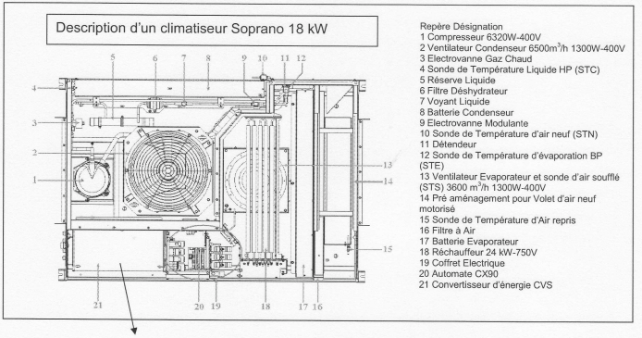
L'alimentation en énergie des actionneurs de la climatisation soprano se fait par l'intermédiaire d'un convertisseur d'énergie (CVS) alimenté par la caténaire en 750 V DC comportant plusieurs sorties
- 400/230 V 50 Hz pour les motorisations du groupe froid (issue de l'onduleur)
- 28 V DC pour les organes de commande et la recharge des batteries (issue du hacheur)

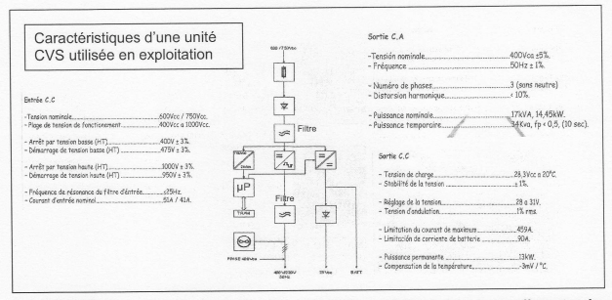
B.1 Détermination de la puissance électrique mise en jeu pour alimenter la climatisation dans les conditions de test
B.1.1 Analyse des caractéristiques du climatiseur.
B.1.1.1 Identifier et nommer les actionneurs électriques principaux contribuant au refroidissement de l'air.
B.1.1.2 Calculer la puissance active nominale mise en jeu par ces actionneurs.
B.1.2 Analyse des caractéristiques du convertisseur.
B.1.2.1 Quelle est la plage de tension d'entrée continue admissible par le convertisseur ?
B.1.2.2 Le filtre d'entrée comporte une bobine et un condensateur. Préciser qualitativement le rôle de ces deux composants sur les grandeurs électriques en aval du filtre.

Les tests de la climatisation sont réalisés pour le fonctionnement nominal du climatiseur Soprano, la sortie 28 V DC n'est pas chargée et aucune batterie n'est connectée.

B.1.3 Détermination des grandeurs électriques en condition de test.
B.1.3.1 En mode « production de froid », la puissance électrique active nominale mise en jeu au niveau du climatiseur est de 8920W. En déduire la puissance en amont du convertisseur CVS si son rendement vaut 90%.
B.1.3.2 Estimer la valeur moyenne lo du courant amont pour une tension d'alimentation de valeur moyenne 750 V.
B.2 Dimensionnement de l'alimentation 750V DC du banc de test de la climatisation Soprano : étude d'une solution technique comprenant un transformateur et un redresseur PD3
Comme il n'existe pas de composants standards pour cette application, il est nécessaire de dimensionner le convertisseur en tension et courant. Cette étude donnera des éléments de base pour établir un cahier des charges minimal pour la recherche d'un transformateur et d'un redresseur.
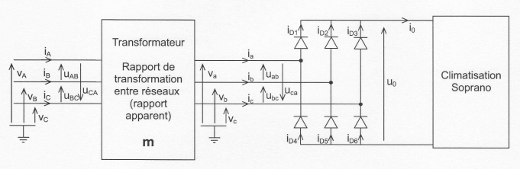
Les diodes seront supposées idéales, le transformateur aussi.

B.2.1 Détermination du rapport de transformation entre réseaux.
B.2.1.1 Quelle doit être la valeur moyenne U₀ de la tension de sortie du pont PD3 ?
B.2.1.2 On donne les séquences de conduction des diodes (en noir) sur le document réponse DR2 : justifier la conduction de la diode D2 sur l'intervalle [8,3 ms ; 15 ms] et celle de D6 sur l'intervalle [5 ms ; 11,7 ms].
B.2.1.3 Expliquer le principe du tracé de u_{o}(t) lorsque D₁ et D₅ sont simultanément passantes puis représenter l'allure de la tension de sortie du pont u_{o}(t) sur le document réponse DR2.
B.2.1.4 A la lecture du tracé de u_{o}(t), la tension obtenue est-elle compatible avec la plage de tension d'entrée continue admissible par le convertisseur CVS ?
B.2.1.5 Calculer la valeur maximale Ûo de la tension uo(t) sachant que la valeur moyenne de la tension de sortie d'un pont PD3 est donnée par U₀=0,95.Û₀
B.2.1.6 Calculer la valeur efficace notée U" des tensions composées du secondaire du transformateur situé en amont du pont.
B.2.1.7 En déduire le rapport de transformation apparent entre réseaux primaire et secondaire permettant une alimentation du primaire du transformateur par une tension de valeur efficace U'=400 V entre phases.

B.2.2 Détermination des valeurs efficaces des courants aux différents points de l'ensemble transformateur-redresseur.
Le courant de sortie du pont redresseur est supposé constant et de valeur I₀=13,2 A du fait du filtre d'entrée du convertisseur CVS.
B.2.2.1 Représenter l'allure des courants dans D2 et D5 sur le document réponse DR2.
B.2.2.2 Justifier la construction de i_{b}(t) puis le représenter sur le document réponse DR2.
B.2.2.3 Calculer la valeur efficace notée I" de l'intensité du courant i_{b}(t).
B.2.2.4 Représenter sur le document réponse DR2 l'allure du courant de ligne i_{B} au primaire du transformateur supposé parfait (i_{B}=m.i_{b} où m est le rapport de transformation apparent entre réseaux primaire et secondaire).
B.2.2.5 En déduire la valeur efficace du courant i_{B}(t) noté I'.

B.3 Prise en compte des contraintes thermiques dans l'armoire
Le centre de maintenance envisage de regrouper tous les composants dans une armoire unique à l'intérieur de laquelle la température ne devra pas dépasser 35°C. Les apports thermiques autres que ceux dus à l'échauffement du transformateur sont estimés à 96 W, cette puissance étant principalement dissipée par le redresseur et l'ordinateur PC placé en façade du pupitre.
La solution technique finalement retenue est un transformateur 400/560 V 50 Hz de puissance apparente nominale 15 kVA de dimensions 700x500x400 mm associé à un pont redresseur de type PD3. On cherche à déterminer les apports thermiques dans l'armoire et à dimensionner le cas échéant le ventilateur d'extraction nécessaire.

B.3.1 Estimation des pertes thermiques du transformateur.
Une alimentation triphasée parfaitement sinusoïdale variable de 0 à 400V pouvant débiter 8A par phase est disponible pour réaliser les essais du transformateur.
Essai à vide sous U'=400V
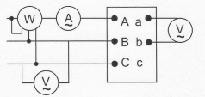 | P_{1v}=217 W  U'_{V}=400 V  U’’_{V} = 562 V  l'_{V}=0,70 A

Essai en court-circuit sous tension réduite U'_{cc}=30,7 V et I"_{cc}=8 A
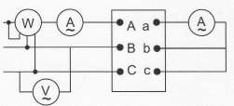 | P’_{1cc}=224 W  U'_{cc}=30.7 V  I’’_{cc} = 8 A  l'_{cc}= 11 A
On choisit de modéliser le transformateur indépendamment du couplage par 3 transformateurs monophasés identiques couplés en étoile-étoile imposant de travailler sur les tensions simples, les courants de ligne et 1/3 des puissances triphasées pour déterminer les éléments du modèle monophasé équivalent suivant :
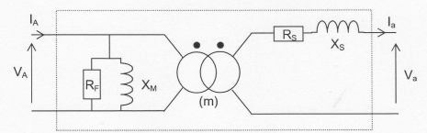
B.3.1.1 Montrer que les éléments de modélisation R_{F} et R_{S} ont respectivement pour valeur 737Ω et 1,17Ω. Préciser les pertes modélisées par ces éléments.
B.3.1.2 Utiliser les éléments de modélisation pour calculer les pertes fer et les pertes Joule du transformateur débitant un courant d'intensité I_{a}=10,3 A pour une tension d'alimentation au primaire U_{A}=400 V.

B.3.1.3 Prise en compte des pertes dues aux harmoniques de courant.
Le spectre du courant ia lorsque le transformateur débite sur le pont redresseur est représenté en annexe 1. Le fondamental lai a une valeur efficace identique à celle de l'essai précédent.
B.3.1.3.1 Calculer la valeur efficace des composantes harmoniques du courant 1a5, 1a7, Iaii et la13• Attention, le spectre est donné en valeurs maximales.
B.3.1.3.2 Calculer les pertes Joules supplémentaires dues aux harmoniques de courant.

B.3.1.4 Calculer les pertes thermiques totales dues à l'échauffement de l'ensemble des composants de l'armoire.

B.3.2 Etude de la ventilation de l'armoire
La puissance thermique dissipée par la totalité des composants de l'armoire sera prise égale à 710 W. On étudie les conditions d'échauffement de l'armoire pour dimensionner le ventilateur d'extraction d'air.
L'armoire de dimension 1000x1200x470 (dimensions en mm) présente un coefficient de transmission thermique global K_{G}=4 W.m ⁻².K⁻¹. On prendra C=1000 J.K⁻¹.kg⁻¹ pour la capacité thermique de l'air et p=1,15 kg.m⁻³ pour sa masse volumique. On impose une température maximale dans l'armoire de 35`C. Le volume d'air dans l'armoire sera pris égal à 0,42 m³. La température extérieure vaut 18°C.

On utilisera le modèle thermique suivant :
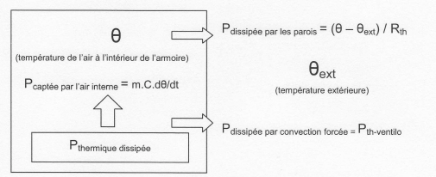

B.3.2.1 Montrer que la résistance thermique R_{th}=1/(K_{G}.S) de l'armoire vaut 0,056 unité SI. Préciser l'unité de la résistance thermique.
B.3.2.2 Calculer la température atteinte en régime permanent (lorsque la température interne ne varie plus) dans l'hypothèse où il n'y aurait pas de ventilation. Conclusion ?
B.3.2.3 Montrer qu'il faut évacuer une puissance P_{th-ventilo}= 406 W par convection forcée pour respecter la température maximale imposée.
B.3.2.4 En utilisant la relation P_{th-ventilo}= m.C.dθ/dt, calculer la masse d'air à extraire chaque seconde (on considère que l'air est injecté à 18°C et rejeté à 35°C).
B.3.2.5 Déterminer en m³.h⁻¹ le débit q du ventilateur d'extraction.
Document Réponse DR1
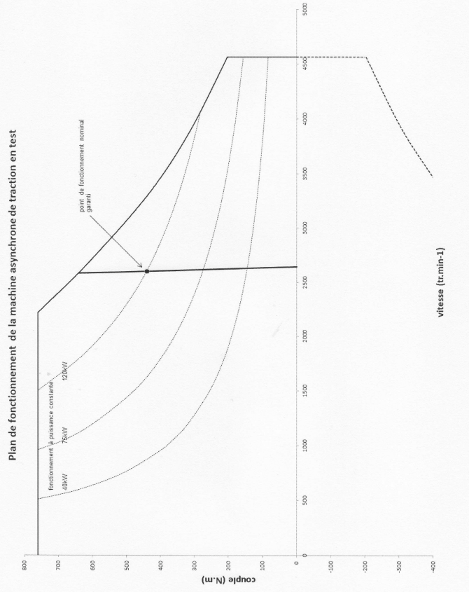
Document Réponse DR2
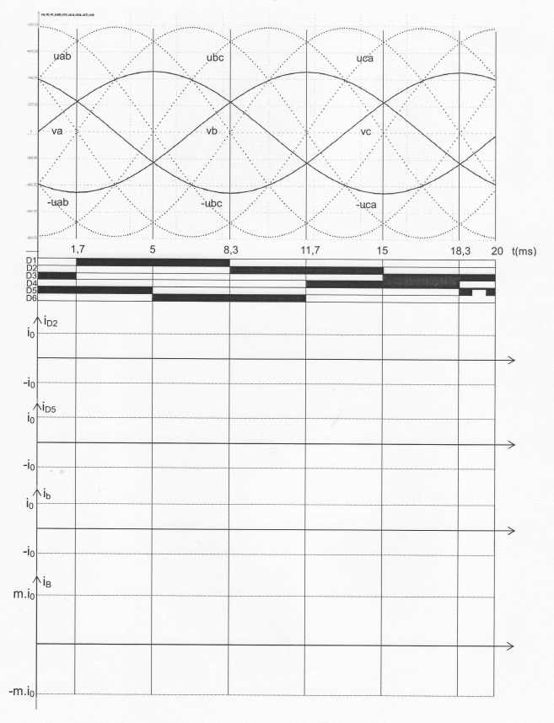
Annexe 1
Pont PD3
